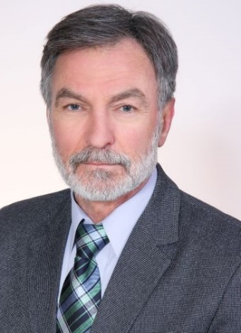
KLAIPĖDOS RAJONO SAVIVALDYBĖS TARYBOS NARIO
ANDRIAUS ADOMAIČIO 2022 METŲ VEIKLOS ATASKAITA

Nepraleidau nė vieno Tarybos posėdžio, kurių buvo keturiolika - du iš jų neeiliniai. Dalyvavau visuose Vietos ūkio ir kaimo reikalų komiteto posėdžiuose – jų buvo 15, iš jų trys neeiliniai. Praėjusiais metais pirmą kartą dirbau ir Klaipėdos rajono Želdynų ir želdinių apsaugos , priežiūros bei tvarkymo komisijoje - įvyko penki posėdžiai ir beveik visi buvo išvažiuojamieji, kad vietoje galėtume geriau įvertinti bei suprasti situaciją ir priimti teisingiausią sprendimą.
Įvykus politinėms permainoms nuo balandžio mėn. dirbome naujojoje valdančiojoje koalicijoje ir veikėme pagal gegužės 25 d. pasirašytą Koalicijos susitarimą dėl darbų programos. Vieningai tęsėme visus ankstesnės koalicijos pradėtus gerus darbus, atliepdami daugumos rajono gyventojų lūkesčius, galiausiai pradėjome naujojo daugiafunkcio sporto ir pramogų centro statybą Dariaus ir Girėno gatvėje. Taryba pasipildė dviem naujais nariais – Rima Leonauskiene ir Vidučiu Normantu.
Lietuvos socialdemokratų partijos frakcija rajono Taryboje išaugo iki 6 narių – mūsų gretas papildė Vaclovas Dačkauskas ir Vidutis Normantas, o vėliau perėjo ir Raimondas Simonavičius.
Dirbau Taryboje kaip Turizmo tarybos narys, Daugiabučių namų savininkų bendrijų rėmimo programos lėšų skirstymo komisijos narys, Peticijų komisijos pirmininko pavaduotojas. Peticijų komisija ataskaitiniu laikotarpiu sušaukė vieną posėdį ir išnagrinėjo Antkopčio bendruomenės kreipimąsi: „Prieš mobiliojo ryšio bazinės stoties statybą Antkopčio kaime, Vėžaičių seniūnijoje, Klaipėdos rajone'', taip pat parengė ir išsiuntė keturis raštus įvairioms kompetentingoms institucijoms.
Metus pradėjau kaip Etikos komisijos pirmininkas (iki gegužės 26 dienos), o vėliau tapau Etikos komisijos pirmininko pavaduotoju - įvyko 23 posėdžiai ir beveik visi vyko nuotoliniu būdu. Komisija pasipildė dviem naujais nariais -Rima Leonauskiene bei Vidučiu Normantu.
Klaipėdos rajono savivaldybės tarybos Etikos komisija :
● sukvietė 23 posėdžius;
● išnagrinėjo 42 įvairaus pobūdžio klausimus;
● priėmė apie 50 sprendimų;
● parengė ir išsiuntė 2 rekomendacijas bei 50 raštų;
● svarstė pranešimus dėl LR valstybės politikų elgesio kodekso pažeidimų bei priėmė atitinkamus sprendimus;
● analizavo Tarybos narių viešųjų ir privačių interesų deklaravimo duomenis prieš Komitetų ir Tarybos posėdžius;
● kiekvieną mėnesį svarstė ir analizavo Tarybos narių įvairių posėdžių nelankymo priežastis;
● atliko keturis tyrimus :
● priėmė 4 sprendimus dėl valstybės politikų elgesio principų ir nuostatų reikalavimų pažeidimo.
● vykdė Vyriausiosios tarnybinės etikos komisijos pavedimus.

Praėjusiais metais sąlygos jau leido daugiau dalyvauti visuomeniniuose renginiuose ir susitikimuose su rajono gyventojais, tad mielai tuo naudojausi.
Manau, kad prieš ketverius metus davęs priesaiką, aš sąžiningai atlikau visas savivaldybės Tarybos nario pareigas.

Visais jums rūpimais klausimais, kaip visada galite kreiptis telefonu 869885488 arba elektroniniu paštu andrius.adomaitis@gmail.com.

Pagarbiai,
Socialdemokratų partijos frakcijos
Savivaldybės taryboje narys
Andrius Adomaitis

